オール東条
《学校教育目標》 夢や目標を持ち 心豊かに たくましく生きる東条っ子の育成
学校だより 第 ２５ 号
発行日：令和７年 9月 ４日
発行者：校長 石井 聖一郎

あかるく ただしく たくましく
陸上練習オリエンテーション

９月２日（火）の昼休みにリモートで、陸上練習オリエンテーションがありました。体育主任の阿部教諭から、９月８日（月）から始まる陸上練習についての説明がありました。
対象は３年生以上の希望者で、１０月１日（水）に行われる鴨川市小学校陸上記録会に向けて１０回（全体練習４回・選手練習６回）の放課後練習が予定されています。
目的は
・陸上練習において、記録に挑戦したり、相手と競争したりする楽しさや喜びを味わう。
・自分の記録を知り、自身の体力向上を高める。
・参加児童の陸上競技の力を伸ばし、鴨川市陸上記録会に出場する選手を養成する。
・特別練習の意味を認識し、代表としての自覚や態度を育てる。
です。ぜひ、たくさんの子ども達に参加してもらって、体力向上や自分の記録更新に挑戦してもらいたいです。どのクラスも、集中して真剣に阿部教諭の話を聞いていました。
リモートでも、落ち着いて話が聞ける子ども達の姿にそれぞれの成長を感じてうれしくなりました。
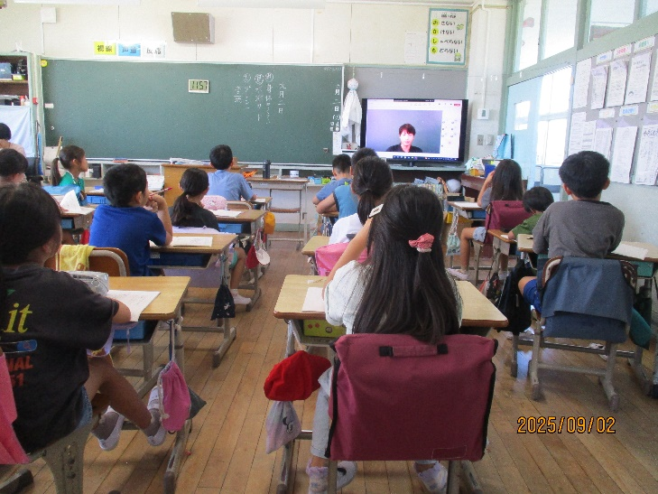
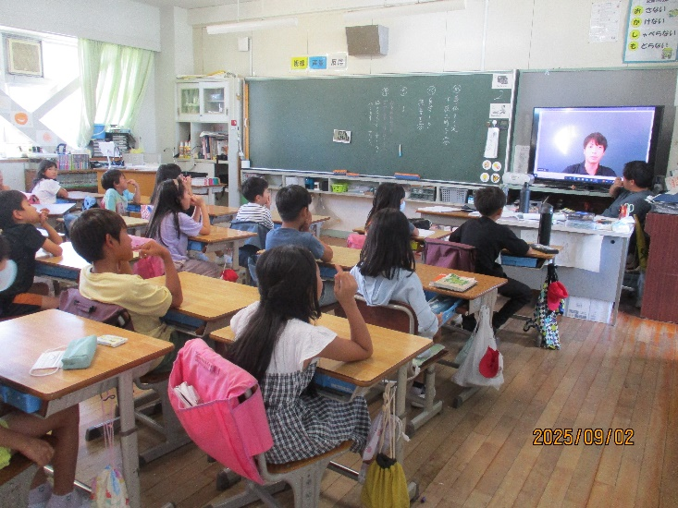

初めての陸上練習オリエンテーションで真剣に話を聞く３年生、立派な態度でした！
きれいな学校をめざして

９月２日（火）の朝に校庭を見回っていたら、
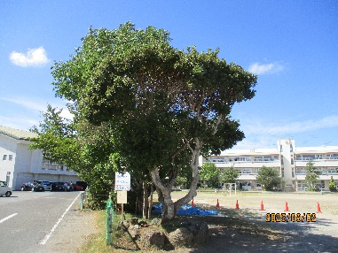

プール付近の校庭入口近くの植木のあたりに、
空き缶が２つ捨てられていました。とても残念
に思います。東条小の児童ではないかもしれま
せんが、ゴミはゴミ箱へ、みんなで学校をきれ
いにしていきたいです。
チーム東条・オール東条 ～子ども達の笑顔（今）と成長（未来）のために～

